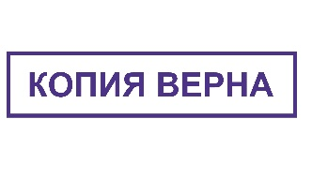 | УТВЕРЖДЁН  приказом по МБОУ «Средняя  общеобразовательная школа №30»  от 01 сентября 2023 года № 211
ПЛАН МЕРОПРИЯТИЙ
по увеличению охвата двухразовым горячим питанием учащихся
на 2023-2024 учебный год

№ | Мероприятие | Сроки | Ответственные
1. | Общешкольное родительское собрание «О правильном питании школьника» | до 01 ноября 2023 года | классные руководители 1-11-х классов
2. | Заседание методического объединения классных руководителей «О работе с учащимися по пропаганде здорового питания» | до 15 ноября 2023 года | Орехова В.А., Труфанова Л.А.,  руководители МО классных руководителей
3. | Презентация буклетов о правильном питании | октябрь-апрель 2023/2024 учебного года | классные руководители 5-7-х классов
4. | Проведение Дней национальной кухни | 1 раз в четверть | Авакян Н.Ю., зав. производством
5. | Мониторинг охвата двухразовым горячим питанием учащихся | постоянно | Михальчишина С.А., социальный педагог
6. | Рассмотрение вопроса об увеличении охвата двухразовым горячим питанием на административных совещаниях | 1 раз в четверть | Острякова Н.Н., заместитель директора
7. | Создание комиссии общественного контроля организации и качества питания учащихся | 1 раз в четверть | Еськова С.И., председатель комиссии

